小肠的吸收功能
小肠的吸收功能是临床执业助理医师资格考试中生理学科目涉及到内容，小编为大家整理总结了具体的考试资料，详情如下：

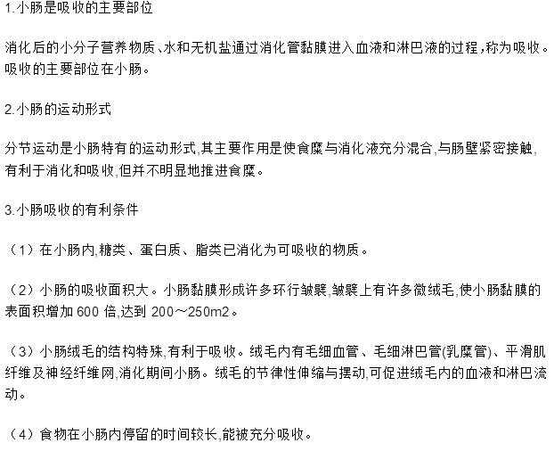
本章主要掌握小肠的吸收功能，掌握各种营养元素吸收的部位。
【易错易混点】
注意两种激素生理作用区别
激素名称主要生理作用引起释放的主要因素胃泌素促进胃液、胰液、胆汁分泌;
加强胃肠运动、胆囊收缩;促进消化道黏膜生长;迷走神经兴奋;
胃幽门和小肠上部蛋白质分解产物胰泌素促进胰液(H2O/HCO3-)、胆汁、小肠液分泌;
促进胆囊收缩;
抑制胃肠运动;
抑制胃液分泌;小肠上部的盐酸、蛋白质分解产物、脂酸钠。
练习题：
A1型选择题：消化道主要的吸收部位是
A.小肠
B.大肠
C.胃
D.口腔
E.回肠
答案：A
【解析】小肠是主要的吸收部位。
小肠内消化
小肠内消化的作用机制是临床执业助理医师资格考试中生理学科目涉及到内容，小肠内消化要了解几种主要的消化液：胰液和胆汁的性质，其中胰酶的主要功能非常重要，历年考试中曾反复出现过考题，小编为大家整理总结了具体的考试资料，详情如下：
1.胰液的分泌调节

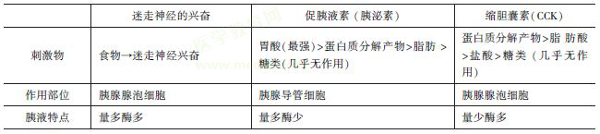
2.胆汁的性质、成分和作用

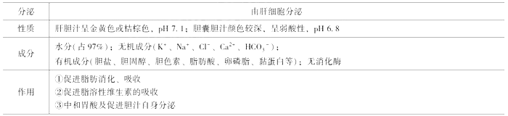
【易错易混点】

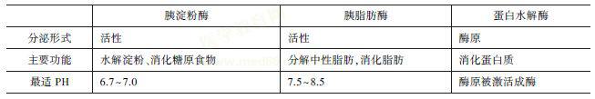
练习题：
A1型选择题：下列关于胆汁的描述，正确的是
A.胆盐可促进蛋白质的消化和吸收
B.胆汁中含有脂肪消化酶
C.非消化期无胆汁分泌
D.胆汁中与消化有关的成分是胆盐
E.消化期只有胆囊胆汁排入小肠
【答案】：D
【解析】胆汁由肝细胞不断生成，生成后由胆管流出，经胆总管而至十二指肠或者经肝管转入胆囊管而储存于胆囊，当消化时再由胆囊排出至十二指肠。胆汁的成分很复杂，除水分和钠、钾、钙等无机成分外，其有机成分有胆盐、胆色素、脂肪酸和黏蛋白等，其中没有消化酶。胆盐是胆汁参与消化和吸收的主要成分。它可乳化脂肪，促进脂肪消化吸收。
胃内消化
1.胃蛋白酶作用机制

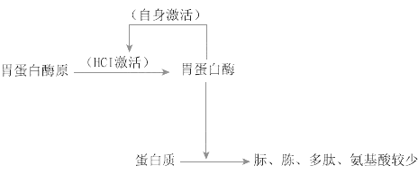
2.胃液的性质成分和作用

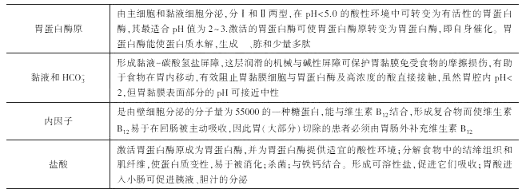
3.胃排空的控制因素

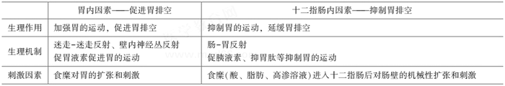
本章重点要掌握几种常见胃液成分的生理功能，其中盐酸曾作为考点出现在执业医师考题当中，所以以上四种胃液成分均要牢固掌握。
【易错易混点】
胃液中成分比较抽象，理解起来非常困难，主要抓住几个核心的点，这种成分有什么酶激活，或由什么细胞所分泌，主要功能是什么，这样找到他们核心特点是抓住考题的关键。
练习题
A1型选择题：正常情况下胃黏膜不会被胃液所消化，是由于
A.胃液中含有大量HCO-3可中和胃酸
B.黏液碳酸氢盐屏障的作用
C.胃液中不含有可消化胃黏膜的酶
D.胃液中的糖蛋白可中和胃酸
E.胃液中的内因子对胃黏膜具有保护作用
【答案】B
【解析】胃黏膜不会被胃液所消化是由于存在胃黏膜屏障，它由黏液层和上皮细胞组成。覆盖于胃黏膜之上的厚黏液层为第一道防线，它将胃黏膜与胃腔内的胃酸、胃蛋白酶以及各种损伤因素隔离开来，同时胃黏膜上皮细胞还能分泌HCO3-，可与渗透黏液层的H+中和，防止H+不直接与上皮细胞接触造成损伤。
呼吸运动的调节
1.CO2、H+、O2对呼吸的影响

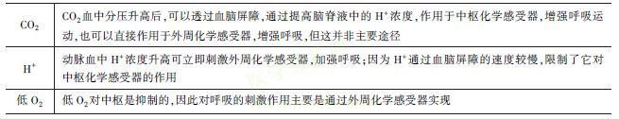
2.外周化学感受器与中枢化学感受器

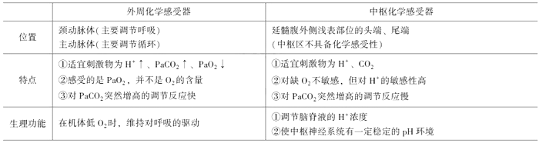
掌握氧、二氧化碳和氢离子对呼吸的影响变化，主要作用了哪种感受器，产生了哪些变化。
【易错易混点】
1.PaCO2对感受器的刺激——中枢感受器+外周感受器，其中中枢感受器作用>外周感受器。
2.PaO2对感受器的刺激——外周感受器，对中枢感受器不敏感。
3.H+对感受器的刺激——中枢感受器+外周感受器，其中中枢感受器作用>外周感受器。
练习题：
A1型选择题 ：缺氧引起呼吸加强加快的原因是
A.通过肺牵张反射
B.刺激外周化学感受器
C.直接刺激呼吸中枢
D.刺激呼吸肌
E.刺激中枢化学感受器
【答案】 .B
【解析】缺氧时呼吸的加深加快主要是由于血氧分压的降低刺激了颈动脉体和主动脉体的化学感受器，反射性地引起呼吸加深加快。

